domingo, 11 de marzo de 2012
19:01

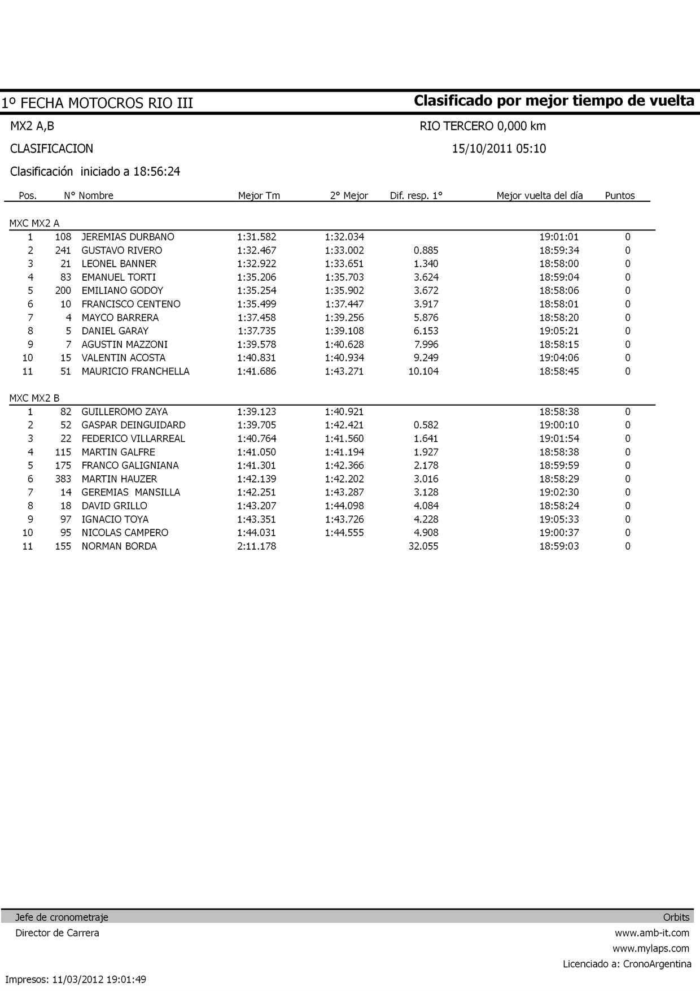

domingo, 11 de marzo de 2012
19:01

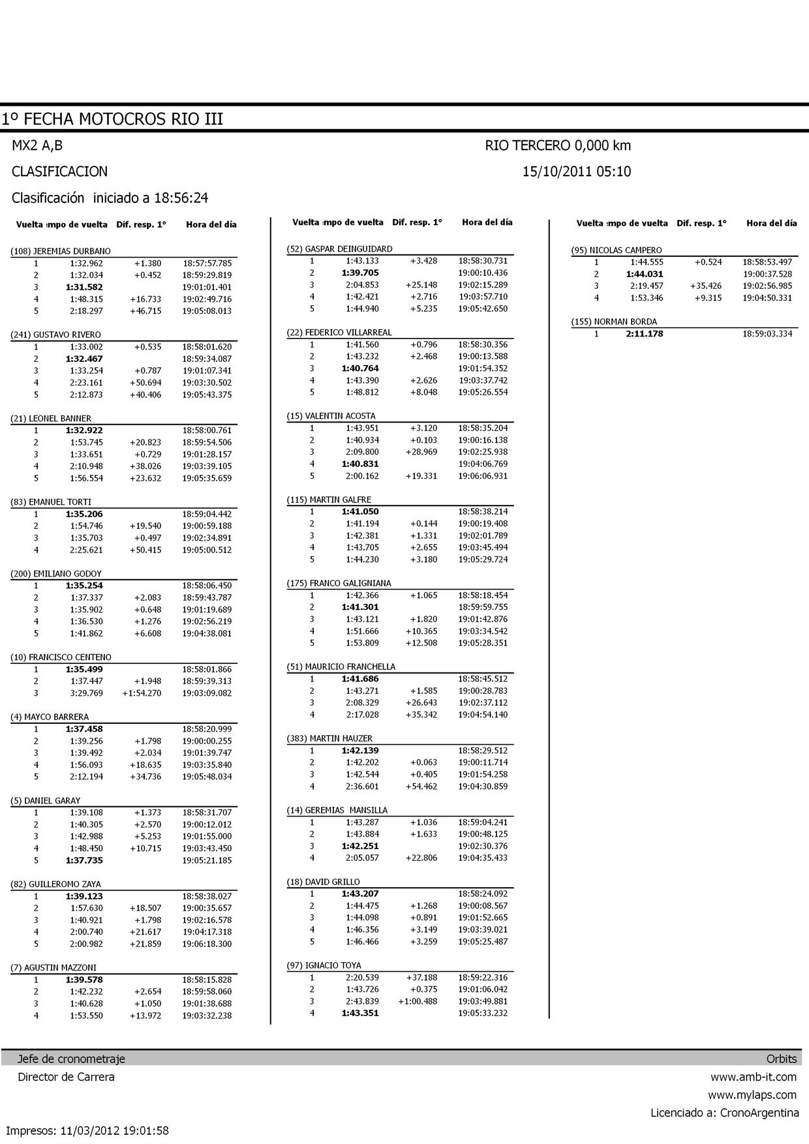

domingo, 11 de marzo de 2012
19:02

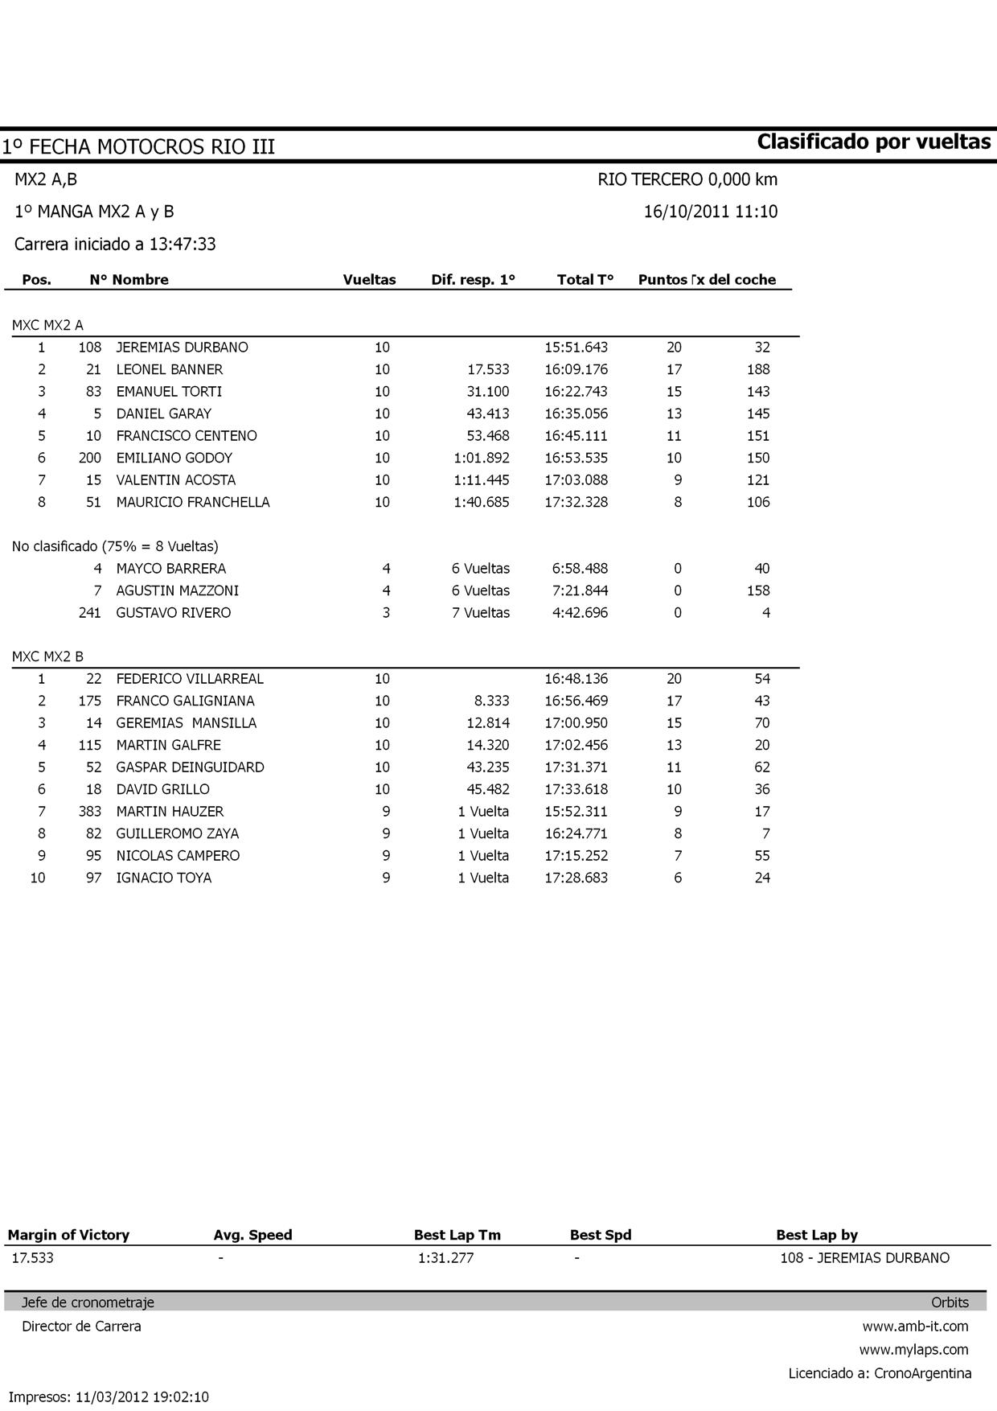

domingo, 11 de marzo de 2012
19:02

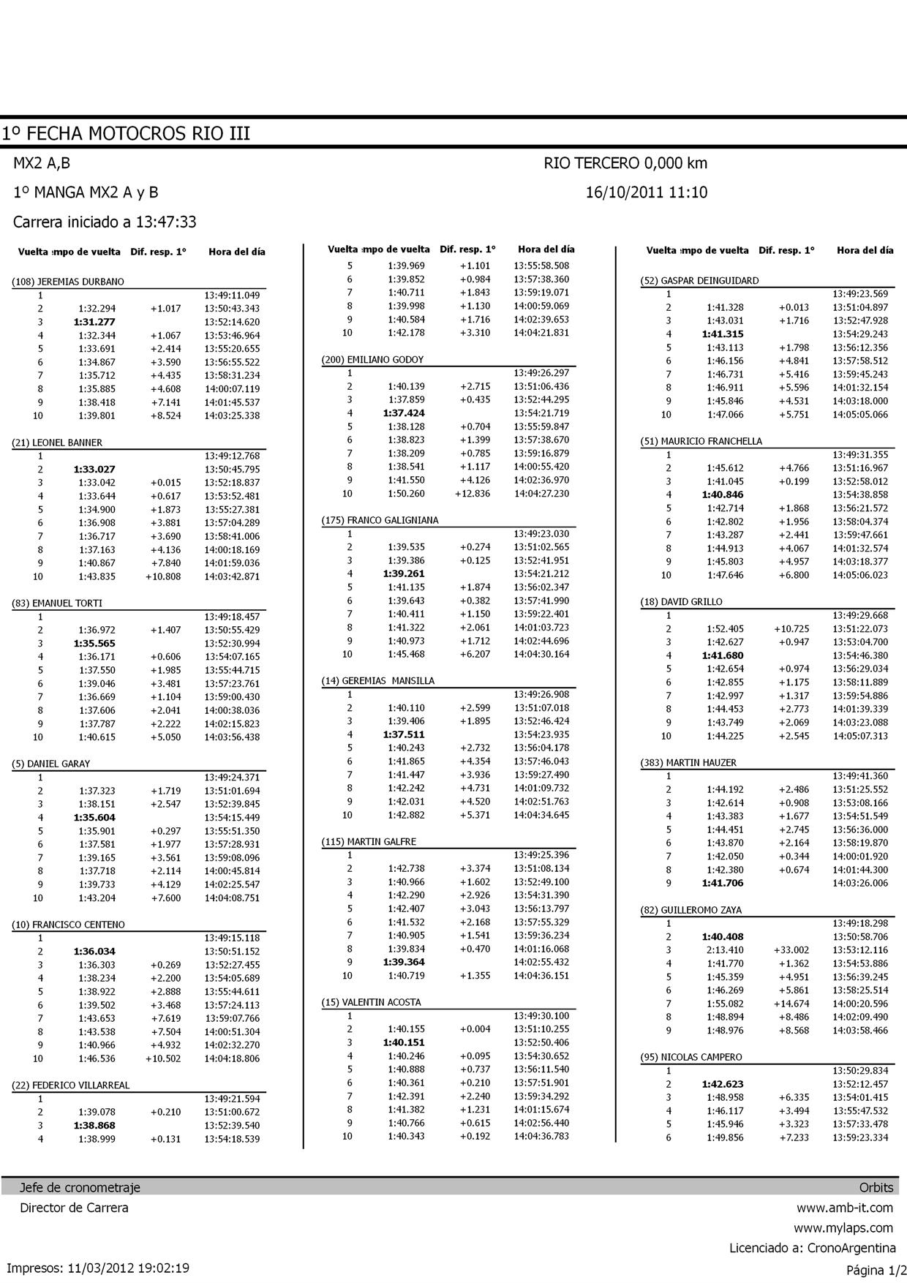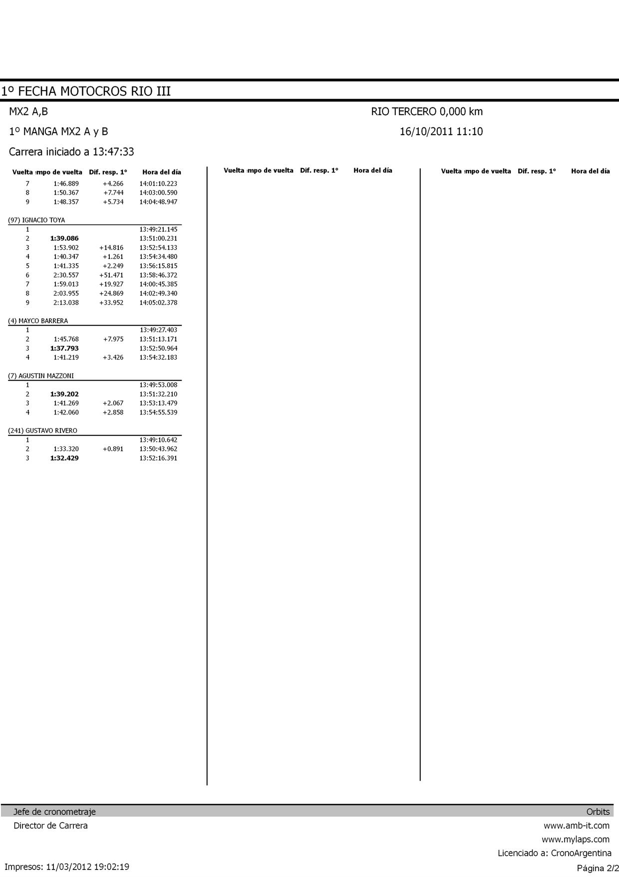

domingo, 11 de marzo de 2012
19:02

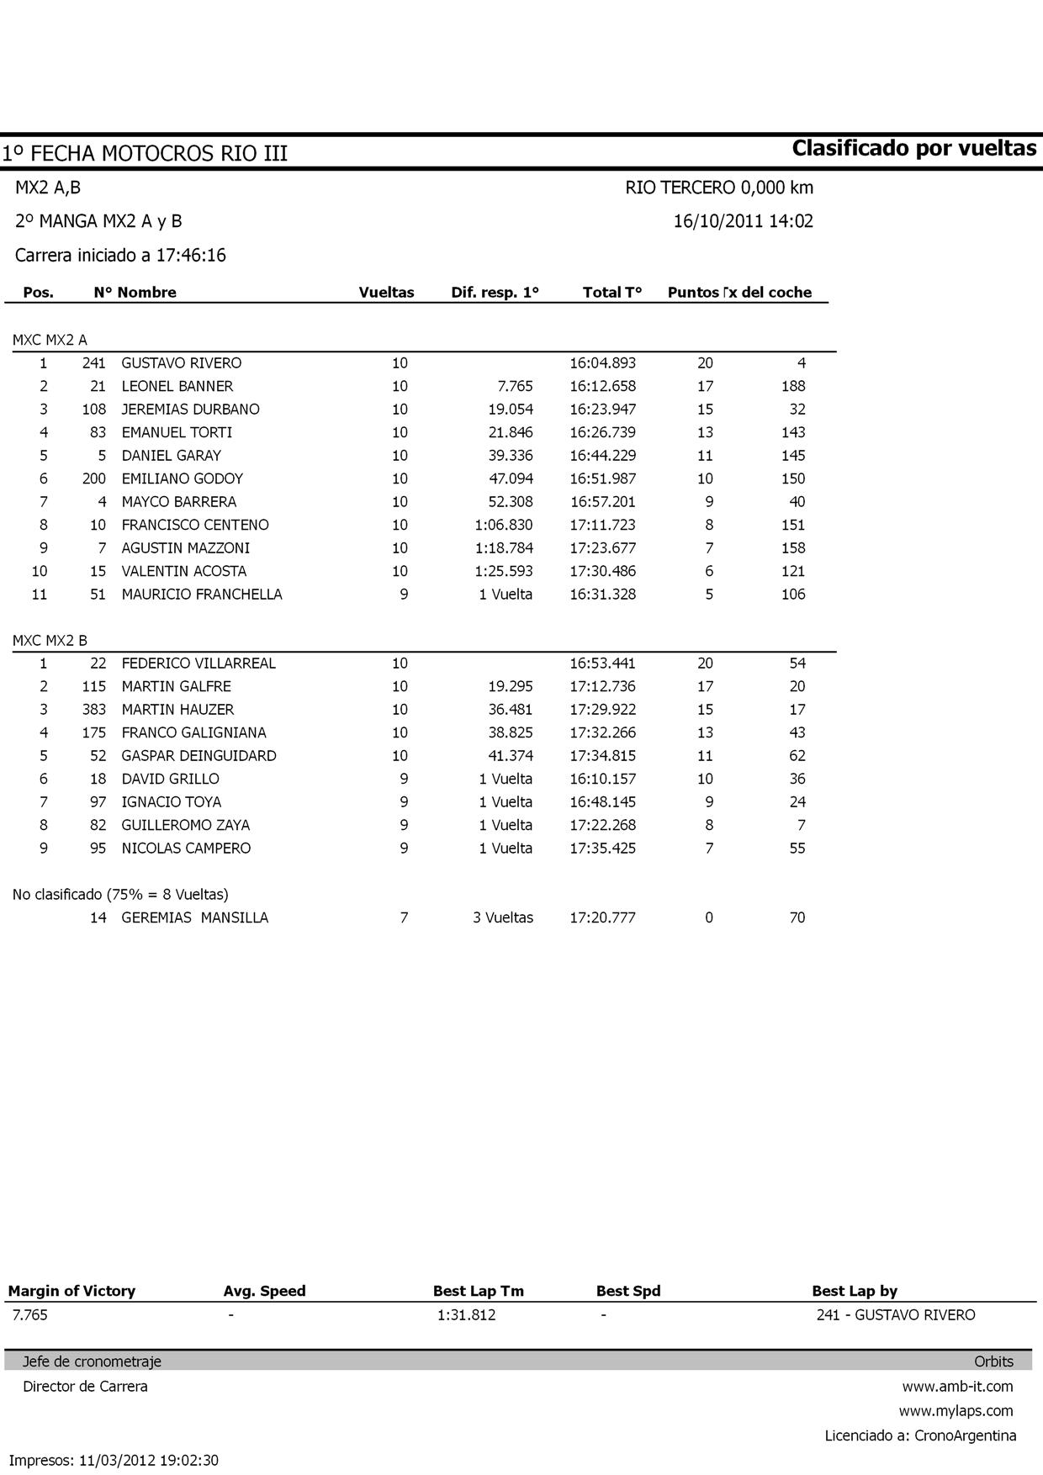

domingo, 11 de marzo de 2012
19:02

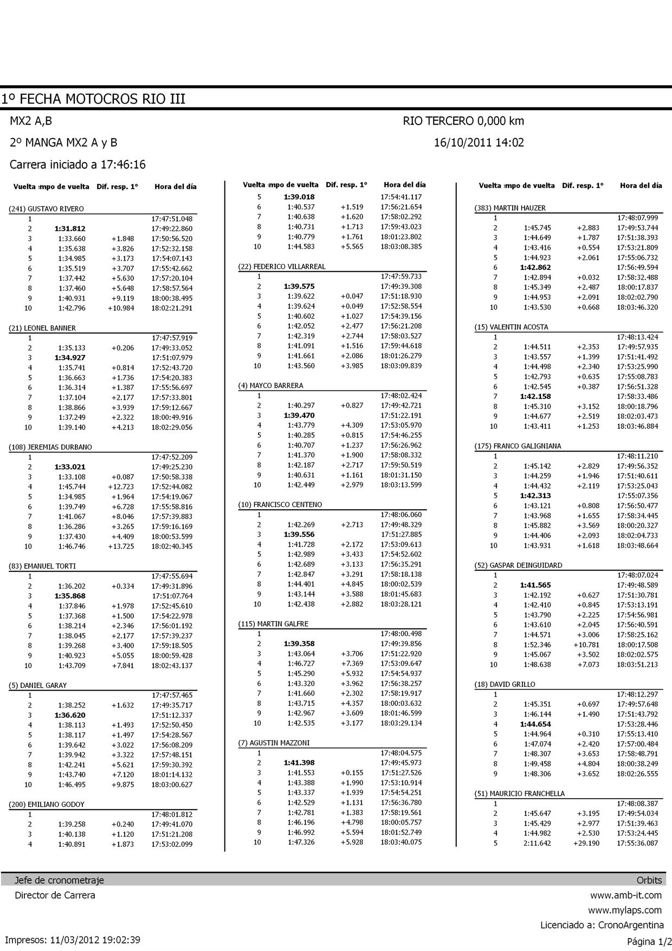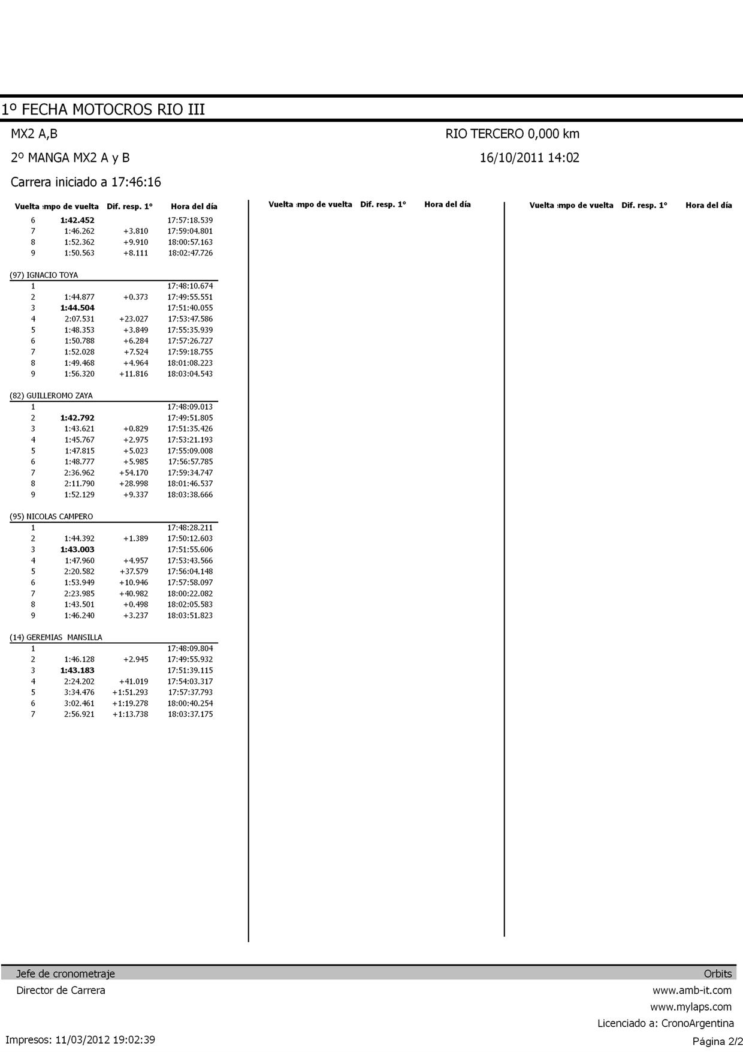

domingo, 11 de marzo de 2012
19:02

